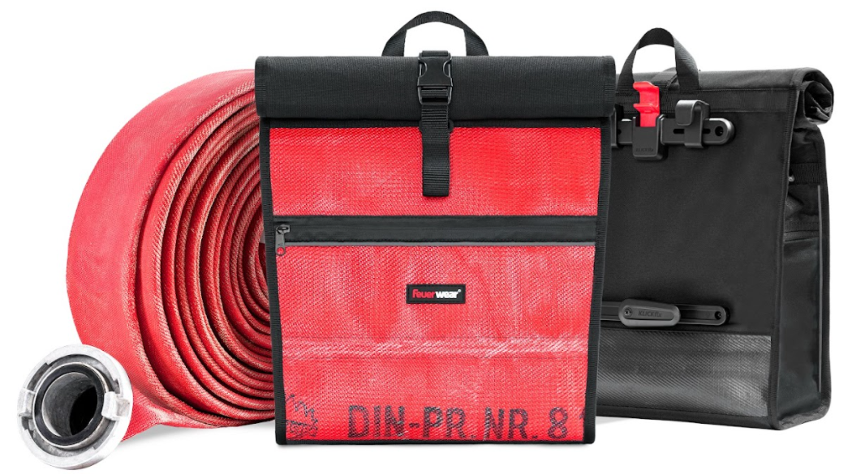
Raum fürs Rad – Fahrradtasche Sam von Feuerwear
Von Feuerwear kommt jetzt die erste Fahrradtasche aus Feuerwehrschlauch
Köln, im April 2022 – Der einzigartige Materialmix aus gebrauchtem Feuerwehrschlauch und Gewebe aus recycelten PET-Flaschen machen Sam zur äußerst robusten und zugleich absolut außergewöhnlichen Fahrradtasche. Mit bis zu 19 Liter Volumen Platz steckt Sam so einiges ein. Dank einstellbarem Klickfix-System wird die Tasche mit Rolltop sicher an jedem Typ Rad mit Gepäckträger befestigt. Dezent vernähte Reflektorstreifen an Front und Seiten bieten bessere Sichtbarkeit zu jeder Tages- und Nachtzeit. Kleine hilfreiche Tragegriffe sowie der verstellbare Umhängegurt kommen zum Einsatz, wenn das Rad abgestellt wird und der Weg zu Fuß weitergeht. Prüfaufdrucke und Einsatzspuren stammen von echten Feuerwehreinsätzen und machen jeden Alltagshelden Sam zum unverwechselbaren Fahrradtaschen-Unikat.
Einzigartig, praktisch und immer im Einsatz: Mit dem Fahrrad zur Schule oder Uni sind alle Bücher und Schreibutensilien sicher in der Fahrradtasche aus extrem robustem Feuerwehrschlauch verstaut. Geht es zur Shoppingtour in die City mit dem Holland-Rad, wird der zusätzliche Stauraum von Sam sowie die Einsatzmöglichkeit als Umhängetasche beim Bummel durch die Stadt begeistern. Heute in der Firma und morgen im Homeoffice? Einfach alle Unterlagen aus dem Büro und das Laptop sicher einstecken und los geht es mit dem Rad, Pedelec oder E-Bike. Für den kleinen Einkauf beim Supermarkt nach Feierabend bietet Sam mit seinem flexiblen Rolltop zudem genügend Platz. Dank praktischer Klickfix-Halterung und Umhängegurt ist Sam schnell zur Hand und einfach mitgenommen. Damit ist die neue Fahrradtasche selbst für Radelnde mit kleinerem Gepäck die erste Wahl.
Einpacken und einrollen
Die Fahrradtasche Sam ist schlanke 35 cm breit. Durch das Rolltop-Hauptfach mit Reißverschluss wird bei Bedarf gerade in der Höhe viel an Stauraum dazugewonnen mit einer Größe von 39 bis zu 55 cm. Selbst ein Laptop im 17-Zoll-Format oder zwei Aktenordner finden neben Getränkeflasche und Lunchbox ausreichend Platz. Für schützenswerte Dinge wie iPad oder 13-Zoll-Laptop steht innen an der verstärkten Rückseite ein offenes Fach bereit. Zusätzlich ist ein geräumiges Innenfach mit Reißverschluss für Smartphone sowie Ladekabel eingenäht. Auf der vorderen Außenseite bietet ein zusätzliches Fach mit Splash-Reißverschluss Platz für viele weitere Dinge, die schnell zur Hand sein sollten. Ist alles Mitzunehmende verstaut, befestigt ein längenverstellbarer Gurt mit Klickverschluss das Rolltop in der richtigen Position. Der am Taschenboden und im unteren Rückenteil verarbeitete Feuerwehrschlauch macht Sam auch an den besonders beanspruchten Stellen wasser- und schmutzabweisend. Getragen wird Sam entweder mit dem kleinen Tragegriff auf der Rückseite oder über die zwei Extra-Henkel am Ende des Rolltops. Oder der abnehmbare, in der Länge einstellbare Tragegurt kommt zum Einsatz und Sam wird zur stylischen Rolltop-Umhängetasche. Alternativ als Crossbody getragen ist Sam zudem immer ein echter Blickfang in der City, in der Uni oder im Büro.
Alles fest im Griff
Mit dem Klickfix-Befestigungssystem ist Sam einfach und sicher an nahezu jedem Gepäckträger befestigt. Vor dem ersten Einsatz wird dazu einmalig der untere Drehhaken mit einem Schraubenzieher auf den eigenen Gepäckträger eingestellt. Ab dann ist das Klickfix-System werkzeuglos in Sekundenschnelle einsatzbereit. Die Kompaktschiene der sicheren Halterung ist mit zwei verstellbaren schwarzen Haken und einem rotem Sicherungsbügel ausgestattet. Damit heißt es: Einhängen – klick – los! Auch auf holprigen Pisten gibt es kein Verrutschen oder gar Verlieren der Tasche. Das Klickfix-System trägt bis zu 8,5 kg Zuladung und ist für Gepäckträgerstangen mit einem Durchmesser von 8 - 16 mm ausgelegt.
Abmessungen, Zubehör, Verfügbarkeit & Preis
Die Fahrradtasche Sam ist 35 cm breit, 13 cm tief und durch das variable Rolltop zwischen 39 und 55 cm hoch. Im Lieferumfang ist eine extra Schutzhülle mit dabei, die bei Starkregen oder besonders matschigen Wegen zusätzlichen Schutz bietet. In einer kleinen Seitentasche mit Reißverschluss ist diese verstaut und schnell griffbereit. Die Fahrradtasche wird in den Schlauchfarben Rot, Weiß und Schwarz angeboten und ist ab 6. April 2022 im Feuerwear-Online-Shop sowie im Einzelhandel für 189 Euro erhältlich.
Weitere Informationen unter: www.feuerwear.de

Über Feuerwear
Die Firma Feuerwear wurde 2005 von Martin Klüsener gegründet. Seit 2008 führt er mit seinem Bruder Robert Klüsener zusammen die Feuerwear GmbH & Co. KG. Das Label gestaltet und produziert hochwertige Taschen, Rucksäcke und ausgefallene Accessoires aus gebrauchten Feuerwehrschläuchen, die sonst als Abfall die Umwelt belasten würden. Dieses Konzept wird als Upcycling bezeichnet. Dank unterschiedlicher Aufdrucke und Einsatzspuren ist jedes der handgefertigten Produkte ein Unikat. Dabei klingt die Auflistung des Sortiments – Scott, Dan, Bill & Co. – wie die Besetzung einer amerikanischen Löschzug-Staffel. Als Modeartikel und Technik-Zubehör hat sich die Feuerwear-Mannschaft fest etabliert.
Das Thema Nachhaltigkeit ist von Beginn an zentraler Bestandteil der Unternehmensphilosophie: So werden die CO₂-Emissionen, die beim Versand und Transport der Ware entstehen, über „atmosfair“ ausgeglichen. Desweiteren bezieht Feuerwear Ökostrom von Greenpeace Energy – konsequent ohne Kohle und Atomkraftwerk – und sorgt für eine schonende Reinigung der Schläuche. Eine Ökobilanz in Zusammenarbeit mit TÜV Rheinland liefert seit 2012 die Grundlage für weitere Optimierungen in Sachen Nachhaltigkeit. Feuerwear-Unikate sind in zahlreichen Einzelhandelsgeschäften erhältlich, auch über Deutschlands Grenzen hinaus. Eine tagesaktuelle Übersicht aller Händler ist hier zu finden: www.feuerwear.de/im-laden-kaufen.
Weitere Informationen können unter www.feuerwear.de und www.facebook.com/feuerwear sowie www.instagram.com/feuerwear abgerufen werden.

